|  |  |  |  |  |  |
| --- | --- | --- | --- | --- | --- |
| **时间** | **星期一** | **星期二** | **星期三** | **星期四** | **星期五** |
| **菜品** | **蒜泥基围虾**  **茭白肉丝**  **西红柿炒鸡蛋毛白菜香菇** | **牛肉土豆**  **百叶木耳肉丝 莴苣炒蘑菇 豆瓣红苋菜** | **翅根**  **青椒炒牛肉丝 丝瓜炒鸡蛋 大白菜面筋壳** | **糖醋排骨**  **有机花菜炒肉片**  **红烧素鸡 小青菜香菇** | **肉烧百叶结 洋葱头炒肉丝**  **咸菜黄豆芽 蒜泥青苋菜** |
| **汤品** | **老黄瓜排骨汤** | **肉末炖蛋** | **西红柿鸡蛋汤** | **西湖牛肉羹 水果** | **冬瓜排骨汤** |
| **主食** | **米饭** | **米饭** | **米饭** | **米饭** | **米饭** |

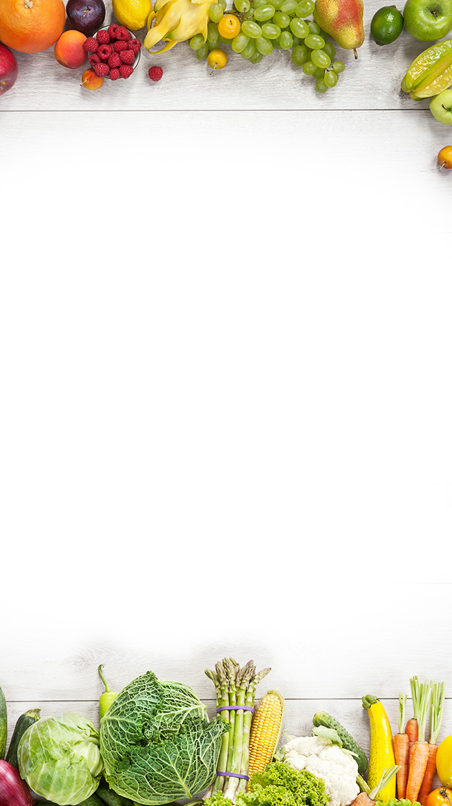

**2024年 5 月 27 日至 5 月 31 日**

**武进区潘家小学食谱**